**※作成後、ハローワーク桐生 求人係へ送信してください。hwkiryu@mhlw.go.jp**

写真３

ＳＮＳ②

二次元コード

または

ｱｶｳﾝﾄ名

二次元コード

または

ｱｶｳﾝﾄ名

写真４

写真２

写真１

（外観）

求人への

二次元コード

（ﾊﾛｰﾜｰｸ作成）

ＨＰへの

二次元ｺｰﾄﾞ

**企業PRシート**

https://○○

**ここが魅力です！**

**会社名**

求人はこちら

（クリックも可）

**株式会社○○**

**従業員数：**○人

**所在地：**

○○

**アクセス：**

○○駅より○○で○分

**従業員からのメッセージ**

＜令和○年度作成＞

事業所番号：1003-○○○○○○-○

**こんな会社です！**

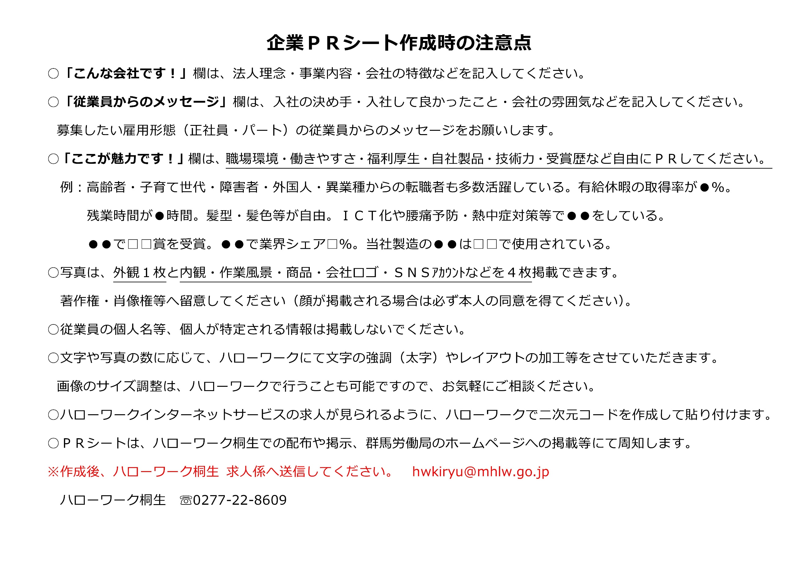

Instagram（例）